坊主平台操作手册
个人工作室
坊主使用账号、密码登录平台后，进入的页面为个人工作室，在此可查看个人工作量统计和具体工作内容，点击【个人中心】可以管理个人的基本资料和消息管理。以下为个人工作室布局介绍：
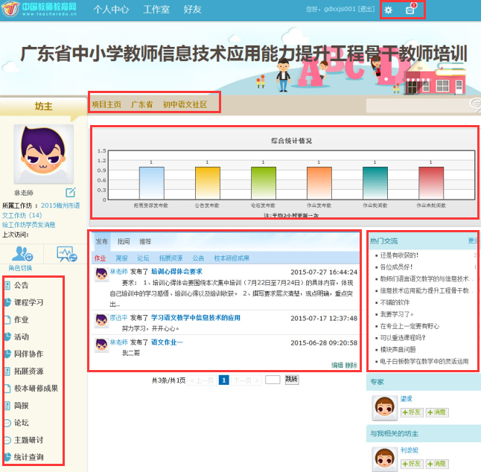
工作数据统计区
作业区
进入个人中心，查看消息、设置个人信息
各级主页导航区

热门交流区
功能区

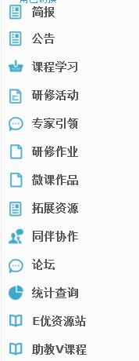
【功能区】介绍
公告——查看项目公告，发布坊内公告和研修计划；
课程学习——浏览课程，了解学员对课程的评价等；
研修活动——项目组定期发起研修活动主题，坊主需对学员参加的活动进行浏览和评价；
专家引领——项目组定期发布专家答疑视频，坊主和学员均可参与浏览和评价；
研修作业——批阅学员提交的研修作业，并推荐优秀作品；
微课作品——批阅学员提交的微课作品，并推荐优秀作品；
拓展资源——可上传实际教学中生成的课件、教案、说课稿、备课稿、教学设计、测试题等有价值的教学资源供学员观摩。
同伴协作——发起校本研讨活动主题，设定活动环节，并指定人员参与讨论；
校本研修成果（校本研修期间开放此功能）—查看学员提交的校本研修成果，点评、批阅学员的作品;
简报——可发布工作坊简报，也可查看项目简报并参与评论；
论坛——发布主题帖供学员参与研讨，点评学员发布的帖子。
统计查询——导出学员数据，查看班级学员学习情况。

公告
点击左侧功能区【公告】按钮，浏览各级公告里的【考核方案】和【培训进度安排】等重要信息，以便做好坊内研修辅导计划，浏览过程中可进行评论作为坊主，应积极引领坊内学员学习，可将工作坊研修计划或坊内重要通知通过公告形式进行发布，操作步骤如下：
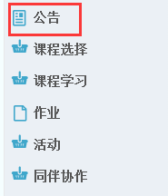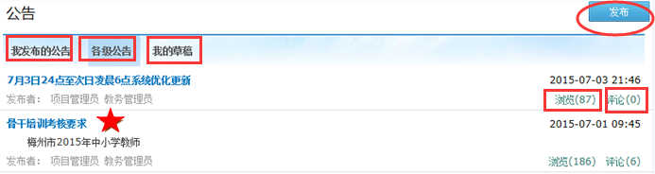
1、点击【发布】

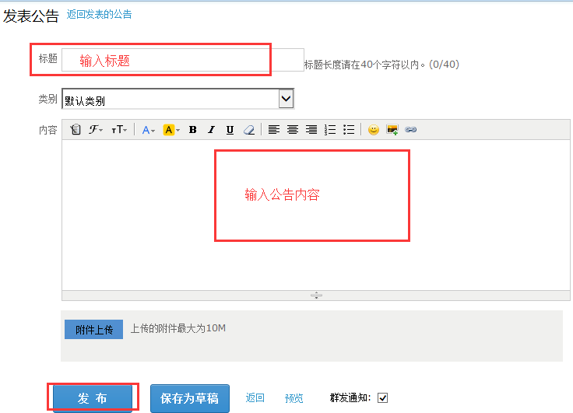
2、输入标题和内容
3、点击【发布】

课程学习
点击左侧功能区【课程学习】按钮，进入课程列表，可以看到每门课程学习的人数，也可以看大家对课程的评论，点击课程后面的【进入学习】按钮，可以进入课程学习页面了解课程内容。
查看选课人数、课程评价、进入课程学习页面
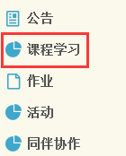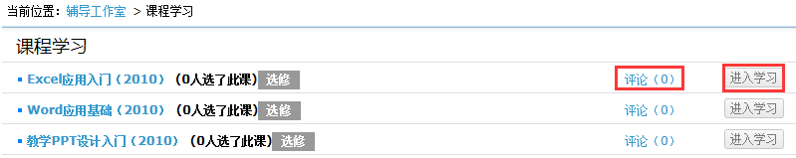
进入课程学习页面，点击页面右上方的按钮查看【课程介绍】、【发表评论】，进行【在线研讨】。
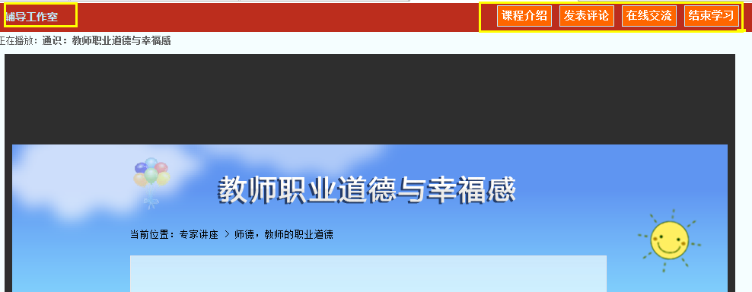
查看课程介绍、评论课程内容、进行在线交流等

评荐作业、微课/校本研修成果
评荐作业、微课作品及校本研修成果是坊主的工作之一，由于3个功能的操作相同，这里以评荐作业为例讲解。
在作业列表下，点击【全部作业】查看所有发布的作业内容、状态，坊内学员未提交人数、坊主作业未批阅数量、已批阅数量等信息。
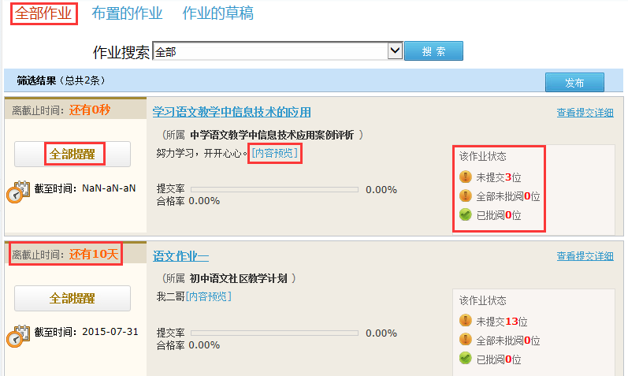
查看作业内容和作业状态
点击【查看提交详细】按钮，进入作业页面，通过筛选搜索了解学员作业的提交状态，未提交作业的学员可以【提醒】，未批阅的作业，点击【批阅】按钮可进入作业批阅页面。
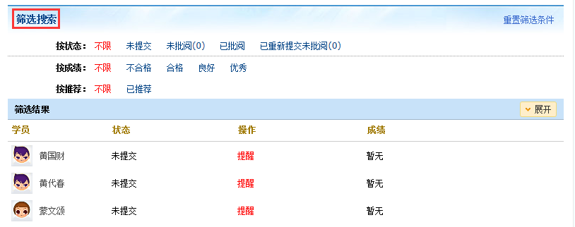
三种筛选方式：作业状态、成绩和推荐
在作业批阅页面，可以对学员提交的作业评定等级，对作业进行点评，推荐优秀作业。如果是不符合要求的作业，评判为不合格后需要评语里写明原因，让学员重新提交。批阅完成后会自动进入下一份作业批阅页面。
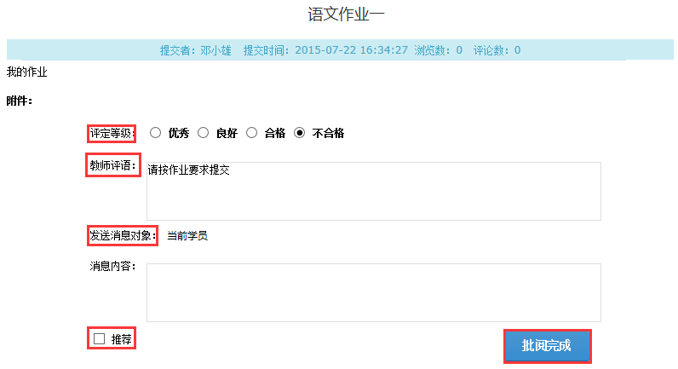
评定作业等级、书写评语、推荐优秀，完成批阅，自动进入下一份作业批阅页面。

注意：坊主需对优秀作品进行推荐，在批阅时，勾选推荐即可。

发起同伴协作
培训过程中，坊主可以创建自己的同伴协作，邀请学员、管理员或其他工作坊坊主一起对研修和教学中的问题进行研讨，同时也可以参与他人发起的同伴协作。
点击左侧功能区【同伴协作】，进入同伴协作列表，点击右上角【发布】按钮，进入同伴协作发布页面。在发布页面，设置同伴协作标题、周期、权限、范围和内容描述等信息。
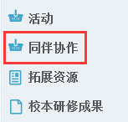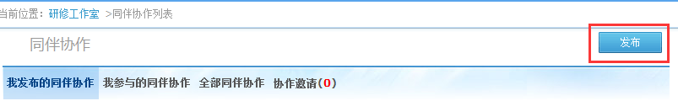
1、点击【发布】按钮
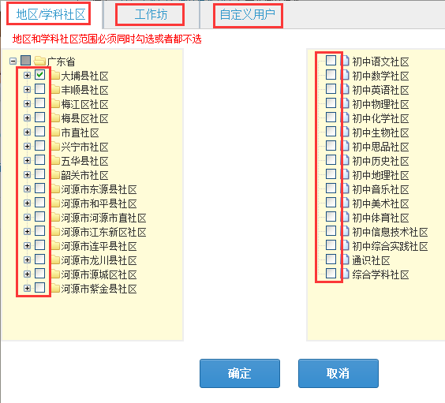
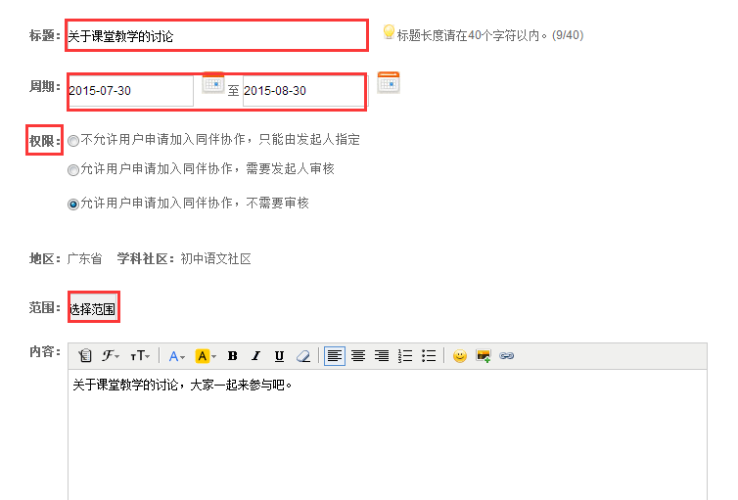
2.设定同伴协作标题和时间
3.选择范围
同伴协作的参与者范围的设定的方式有三种：
（1）按照区域/学科选择用户——可以指定本次培训中某些区县或者某些学科的同伴参与；
（2）按照工作坊选择用户——可以指定某些工作坊学员参与同伴协作；
（3）自定义用户——可以按照角色查找人员，邀请学员、管理员等参与您发起的同伴协作。
设置好参与人员后，即可【添加研修步骤】
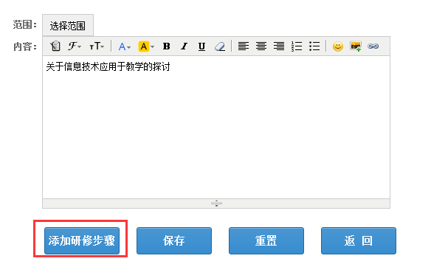
4、输入同伴协作内容
5、添加研修步骤
在研修步骤编辑页面，从【选择工具】按钮中选择适合的工具添加到步骤中，工具分为五大类：问答、资源下载、资源分享、辩论和视频。可根据同伴协作目标选取活动工具，活动工具可以重复使用，活动环节可以随机组合，步骤不限5-10个均可。
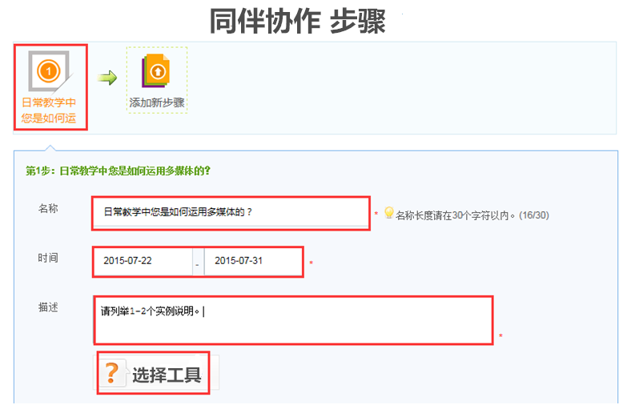
6、编辑研修步骤时，每个步骤均需要填写活动名称，设定活动时间，描述活动要求，选择活动工具，一个活动环节完成。需要添加其他的步骤点击“添加新步骤，继续添加活动内容。
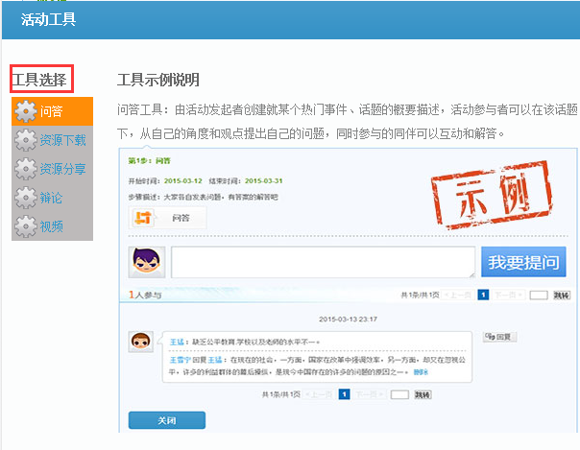
每个活动环节设定好之后保存草稿，预览每个活动步骤，确认无误后点击发布。
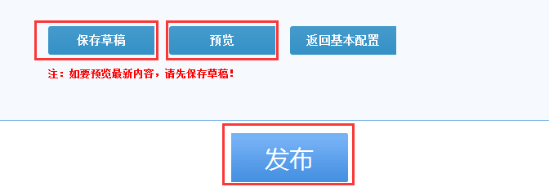
7.保持草稿，预览同伴协作内容，确认无误后点击【发布】。

参与同伴协作
参与同伴协作，有2种方式：申请加入和参与受邀请的同伴协作
A.申请加入：
点击左侧功能区【同伴协作】，在同伴协作列表，可以看到【我发布的同伴协作】【我参与的同伴协作】【全部同伴协作】【协作邀请】等。
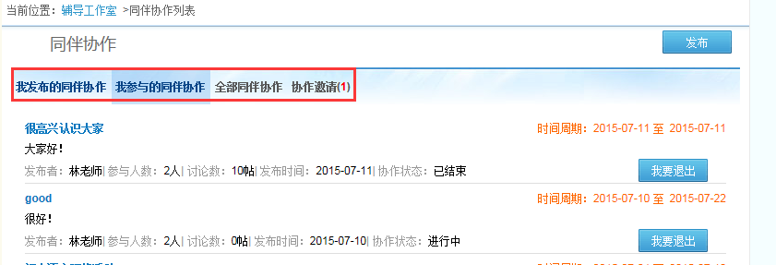
在同伴协作列表下，发布、参与、邀请他人参与，接受他人邀请。
在【全部同伴协作】列表中搜索他人发布的内容，点击标题查看内容，申请加入讨论。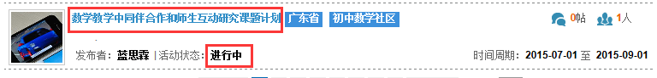
只能加入正在进行中的活动
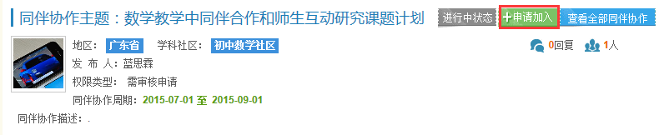
如果该同伴协作，允许自由加入的话，即可加入成功，如果需要审核的话，需要等待发起人审核。
B.受邀请的同伴协作：
在【协作邀请】里查看邀请您参加的同伴协作，直接点击【同意】后进入活动讨论页面。
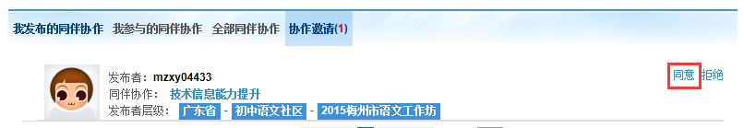
接受邀请，参与讨论

论坛（发帖/回帖）
点击左侧功能区【论坛】按钮，进入论坛列表，可以看到【我发布的论坛】、【工作坊论坛】、【我相关的回复】和【我的草稿】。在论坛中，坊主可进行发帖及回帖，引领本工作坊学员交流学习，也可对自己发布的帖子或坊内学员发布的帖子进行删除、编辑、浏览、回复、置顶、设为精华帖操作。
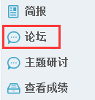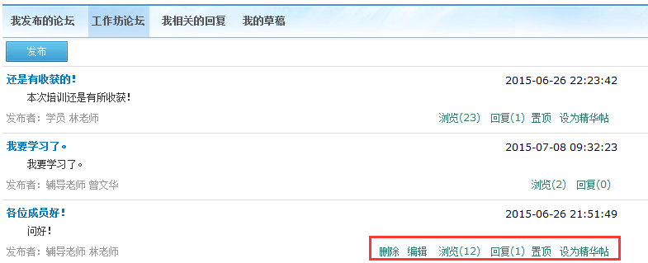
对帖子进行编辑、浏览、回复等操作

发布简报
点击左侧功能区【简报】按钮，可以在此发布工作坊简报，展示坊内学员学习风采。点击【发布】按钮，进入编辑简报页面，输入工作坊简报的标题与内容【发布】即可。
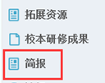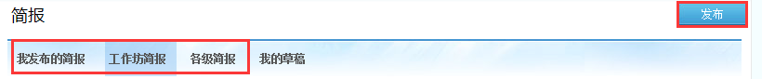
1 、点击【发布】
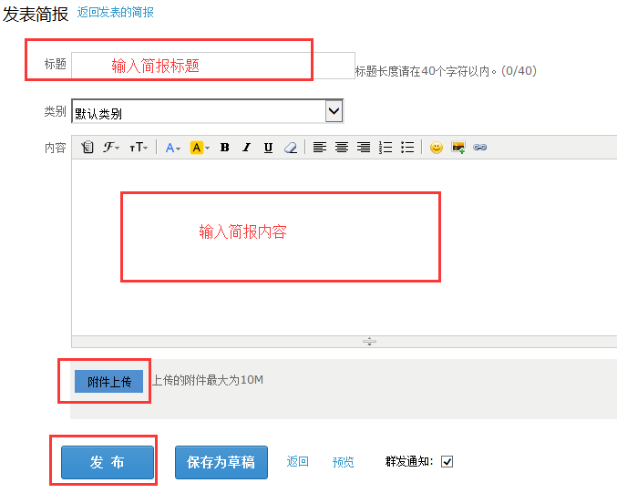
2、输入简报标题和内容，也可以附件形式上传
3 、点击【发布】

评论简报
点击左侧功能区【简报】按钮，点击【各级简报】或【工作坊简报】进入对应简报列表，点击【评论】，输入内容后点击【发布】即可评论简报。
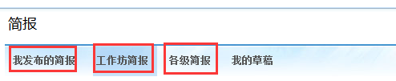
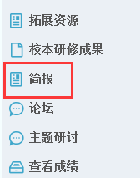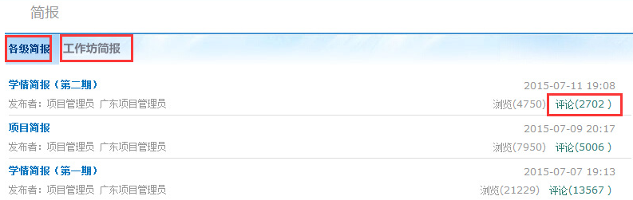
1、点击【评论】
2 、输入评论内容
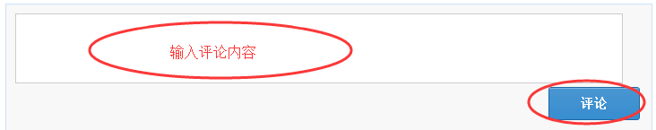
3、点击【评论】

拓展资源
培训期间，参训学员、坊主及管理员均可在此模块上传实际教学中生成的课件、教案、说课稿、备课稿、测试题等有价值的教学资源，与同行分享交流。
点击左侧功能菜单列表中的【拓展资源】按钮后，再点击页面右上方的【发布】按钮进入我的教学故事编辑页面，在编辑框中输入内容，点击编辑框下方的【发布】按钮即可。

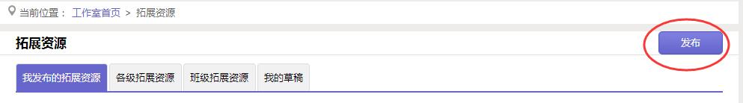
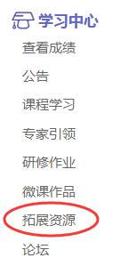
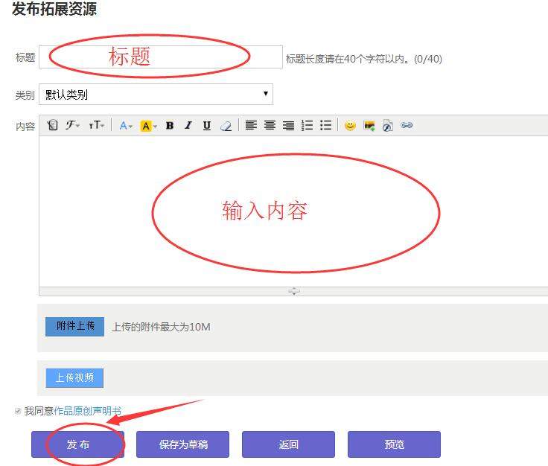

统计查询
点击 【统计查询】按钮，可以查看到本工作坊所有学员学习情况，并且可以将查询到的数据以excel表格的形式导出。培训结束后，对优秀的学员可以点击统计查询结果中的【推荐】按钮进行推优。
注：按照筛选条件设置要查询的数据项目。
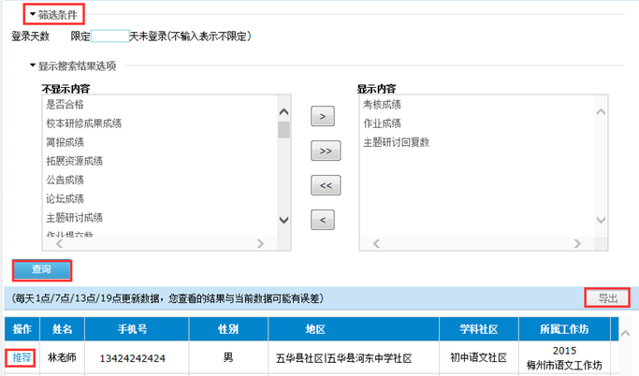
筛选信息查询的条件（左）
查询所需数据（右）
添加

修改个人资料及密码
修改个人资料和密码，可通过以下两种方式进行：
- 在个人工作室页面的右上方，点击按钮，选择【修改资料】或【安全设置】；
- 点击个人头像下方进入个人中心进行资料和密码修改。
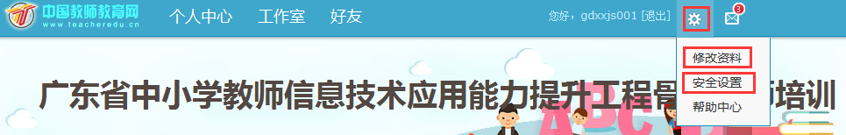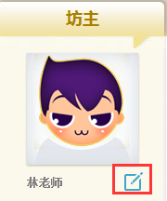

查阅、发送消息
在工作室页面右上方，点击即可查看通知和消息，进入消息页面后，可对坊内学员发送短消息和回复学员的消息。
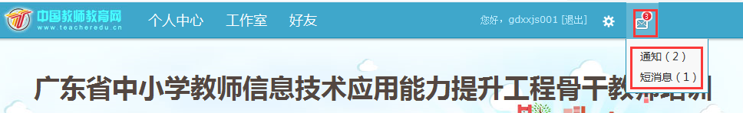

工作坊主页
工作坊主页呈现的是本工作坊建设情况（如坊主发起的坊内活动、坊内学员的参与情况、研修成果及坊主的辅导情况等）
点击个人头像下方的“工作坊名称”即可进入工作坊主页。
